LH系列-行走机械位移传感器-
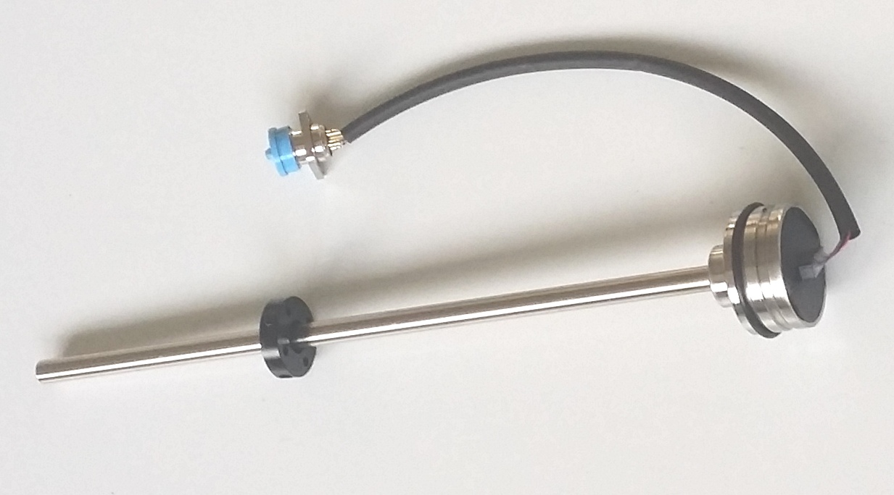 |  | 产品特点：  LH系列全内置紧凑型产品，电子头尺寸仅48mm（直径）-22/35mm（厚度），适用于对电子头安装空间有严格要求的内置测量场合。结构紧凑，抗干扰能力强；  传感器可选输出信号包括：电流 4~20mA（正、反向）和电压 0~10V（正、反向），可广泛应用于工程机械、行走机械、动力机械等场合。
技术参数：
 | 模拟量输出
项目名称 | 规格/参数
测量范围 | 50-2500mm
输出信号 | 4~20mA;0~10V
分 辨 率 | 16位D/A
非线性度 | ＜±0.04％F.S.
重复精度 | ＜±0.005％F.S.
响应频率 | 与量程相关
工作电压 | 24VDC （-15/+20%）
工作温度 | - 40℃～+85℃
防护能力 | IP67，测杆耐压：35MPa连续/70MPa峰值
安装方式 | 内置安装，端面法兰，配6个M6X16专用螺钉
资料下载 | 模拟量输出 资料下载 

外形尺寸：
电缆输出
电气连接：
模拟量输出 | 针号 | 线色
仅提供  直出电缆产品 | 1 | 灰 | 信号输出，4-20MA；0-10VDC
仅提供  直出电缆产品 | 2 | 粉 | 信号地
仅提供  直出电缆产品 | 3 | 棕 | +24VDC（±10%）
仅提供  直出电缆产品 | 4 | 白 | 直流电源地

常用磁环
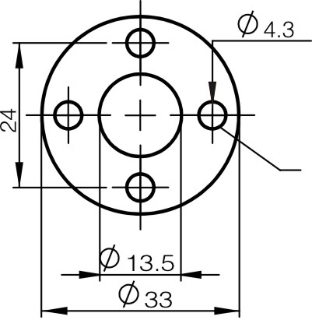 | 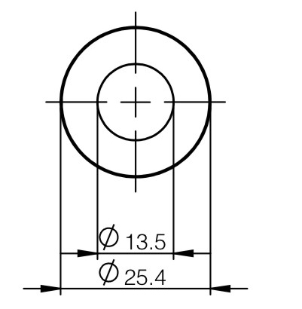 | 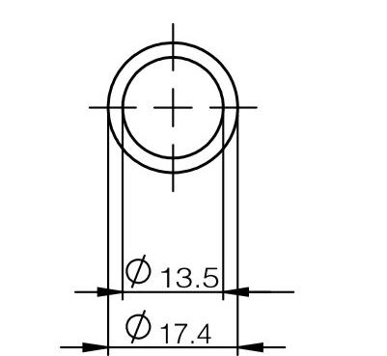
OD33磁环 | OD25.4磁环 | OD17.4磁环
厚度8mm | 厚度8mm | 厚度8mm

关键字：帝尔位移传感器 TR位移传感器 ASM位移传感器 TEMPOSONICS 巴鲁夫位移传感器 BALLUFF位移传感器 MTS 传感器 MTS 位移传感器 mts传感器 mts位移传感器 盾构机位移传感器 液压机位移传感器 绝对式位移传感器 绝对位移传感器 磁致伸缩式传感器 长度传感器 位置传感器 行程传感器 磁致伸缩位移传感器 直线编码器 线性位移传感器 直线位移传感器 位移传感器

